Konsolidovaná

výročná správa
Obce
Veľký Ďur
za rok 2024
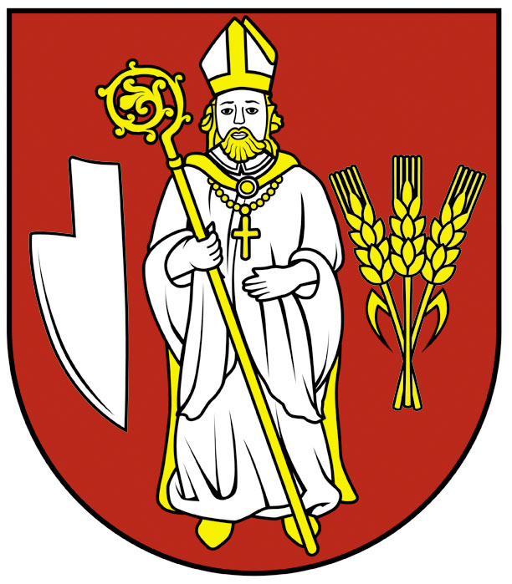

Ing. Peter Benko
starosta obce

OBSAH str.
- Úvodné slovo starostu obce 3
- Identifikačné údaje obce 3
- Organizačná štruktúra obce a identifikácia vedúcich predstaviteľov 6
- Poslanie, vízie, ciele 6
- Základná charakteristika konsolidovaného celku 7
5.1. Geografické údaje 7
5.2. Demografické údaje 7
5.3. Ekonomické údaje 8
5.4. Symboly obce 8
5.5. Logo obce 8
5.6. História obce 8
5.7. Pamiatky 9
5.8. Významné osobnosti obce 9
- Plnenie úloh obce (prenesené kompetencie, originálne kompetencie)
6.1. Výchova a vzdelávanie 10
6.2. Zdravotníctvo 10
6.3. Sociálne zabezpečenie 10
6.4. Kultúra 11
6.5. Hospodárstvo 13
- Informácia o vývoji obce z pohľadu rozpočtovníctva 14
7.1. Plnenie príjmov a čerpanie výdavkov za rok 2024 14
7.2. Prebytok/schodok rozpočtového hospodárenia za rok 2024 15
7.3. Rozpočet na roky 2024 - 2026 15
- Informácia o vývoji obce z pohľadu účtovníctva za konsolidovaný celok 16
8.1. Majetok 16
8.2. Zdroje krytia 17
8.3. Pohľadávky 17
8.4. Záväzky 17
- Hospodársky výsledok za rok 2024 - vývoj nákladov a výnosov
za konsolidovaný celok 18
- Ostatné dôležité informácie 19
10.1. Prijaté granty a transfery 20
10.2. Poskytnuté dotácie 20
10.3. Významné investičné akcie v roku 2024 20
10.4. Predpokladaný budúci vývoj činnosti 21
10.5 Udalosti osobitného významu po skončení účtovného obdobia 21
10.6. Významné riziká a neistoty, ktorým je účtovná jednotka vystavená 21
Úvodné slovo starostu obce
V roku 2024 sme zabezpečovali chod samosprávy obce tak, aby sme čo najviac uspokojili potreby našich občanov. Dokončila sa rekonštrukcia budovy obecného úradu a presťahovali sme sa späť do budovy OcÚ. Zrekonštruovalo sa parkovisko pred obecným úradom, rekonštruovala sa miestna komunikácia Poštová ulica, vybudovalo sa nové oplotenie areálu základnej školy, v dome smútku v Dolnom Ďure bola zrealizovaná rekonštrukcia vnútorných priestorov. Na budúci rok sa chceme zamerať na plnenie zákonom stanovených povinností obce s cieľom vychádzať v ústrety požiadavkám občanov, snažiť sa o vytvorenie príjemného a spokojného života pre všetkých občanov ako aj návštevníkov našej obce. Chcem poďakovať všetkým tým spoluobčanom, ktorí svojou prácou prispeli k zveľaďovaniu našej obce.

Ing. Peter Benko
starosta obce

- Identifikačné údaje obce
Názov: Obec Veľký Ďur
Adresa: Obecný úrad, Hlavná 80, 935 34 Veľký Ďur
Tel. : 036/6331700
e-mail : starosta@velkydur.sk
web: www.velkydur.sk
Okres: Levice
IČO: 307645
DIČ: 2021218760
Právna forma: právnická osoba

- Organizačná štruktúra obce a identifikácia vedúcich predstaviteľov
Obecný úrad je výkonným orgánom obecného zastupiteľstva a starostu obce, zabezpečuje organizačné a administratívne veci. Prácu obecného úradu organizuje starosta obce.
Starosta obce: Ing. Peter Benko
Zástupca starostu obce: Milan Záhumenský
Hlavný kontrolór obce: Adriana Szántó
Obecné zastupiteľstvo
Miroslav Burša, poslanec
Boris Dudáš, poslanec
Monika Horňáková, poslankyňa
Bc. Valéria Machová, poslankyňa
Štefan Méres, poslanec
Ing. Daniel Mikuška, poslanec
Martin Mozdík, poslanec
Jana Woosey, poslankyňa

Komisie
OZ má zriadené komisie:
- Komisia finančná, výstavby a rozvoja
- Komisia kultúry, školstva a športu
- Komisia životného prostredia a ochrany verejného poriadku

Obecný úrad:
Zamestnanci obecného úradu:

Priemerný počet zamestnancov je 19.

OcÚ - Renáta Havalová - finančná účtovníčka, matrikárka,
Alžbeta Foltánová - dane, poplatky, evidencia obyvateľstva, pokladňa
Eva Kirchnerová - mzdová účtovníčka. overovanie, korenšpodencia, zapisovateľka
Angela Šimeková - upratovačka, údržba zelene
Jozef Jónáš - vodič, údržbár
Adriana Szántó - kontrolórka
Tibor Décsy - pracovník

MŠ - Alena Tivadarová – riaditeľka
Lucia Škorková, DiS – učiteľka, rodičovská dovolenka
Lubica Klenková - učiteľka
Otília Kocianová - učiteľka do 31.8.2024
Dominika Palajová – zastupujúca učiteľka
Silvia Senešiová – pedagogiský asistent
Monika Süčová - upratovačka do 31.8.2024
Ľubica Riegelová- upratovačka

ŠJ - Oľga Sujová – kuchárka
Iveta Števárová - vedúca ŠJ
Eva Palkovičová – zastupujúca vedúca ŠJ od 1.10.2024

Mária Ladányiová - opatrovateľka

Hlavný kontrolór
Adriana Szántó - kontrolórka obce zvolená do funkcie OZ vo Veľkom Ďure uznesením č.114/12/2020 zo dňa 28.4.2020 na obdobie 6 rokov. V roku 2024 hlavná kontrolórka pracovala v zmysle plánu práce schváleného obecným zastupiteľstvom.

Obec Veľký Ďur je samostatný územný samosprávny a správny celok Slovenskej republiky, združuje osoby, ktoré majú na jej území trvalý a prechodný pobyt. Obec je právnickou osobou, ktorá za podmienok ustanovených zákonom samostatne hospodári s vlastným majetkom a s vlastnými príjmami. Základnou úlohou obce pri výkone samosprávy je starostlivosť o všestranný rozvoj jej územia a o potreby jej obyvateľov.
Obec financuje svoje potreby predovšetkým z vlastných príjmov, dotácií zo štátneho rozpočtu a z ďalších zdrojov. Na plnenie svojich úloh môže použiť návratné zdroje financovania a prostriedky mimorozpočtových peňažných fondov. Na plnenie rozvojového programu obce alebo na plnenie inej úlohy, na ktorej má štát záujem, možno obci poskytnúť štátnu dotáciu. Svoje úlohy môže obec financovať aj z prostriedkov združených s inými obcami, so samosprávnymi krajmi a s inými právnickými a fyzickými osobami.
Majetkom obce sú veci vo vlastníctve obce a majetkové práva obce. Majetok obce slúži na plnenie úloh obce, má sa zveľaďovať a zhodnocovať a vo svojej celkovej hodnote zásadne nezmenšený zachovať. Darovanie nehnuteľného majetku obce je neprípustné. Majetok obce možno použiť na verejné účely, na podnikateľskú činnosť a na výkon samosprávy obce. Zásady hospodárenia s majetkom obce určuje obecné zastupiteľstvo. Obec môže zveriť svoj majetok do správy rozpočtovej organizácii, ktorú zriadila podľa zákona o rozpočtových pravidlách verejnej správy.
Podiely na daniach v správe štátu upravuje zákon č. 564/2004 Z. z. o rozpočtovom určení výnosu dane z príjmov územnej samospráve a o zmene a doplnení niektorých zákonov.
Dotácie na úhradu nákladov preneseného výkonu štátnej správy sa zabezpečujú prostredníctvom správcu kapitoly štátneho rozpočtu, do ktorého vecnej pôsobnosti patrí výkon štátnej správy, ktorý sa preniesol na obec. Poskytujú sa na základe zákona č. 597/2003 Z. z. o financovaní základných škôl a školských zariadení. Do prijatia prostriedkov štátneho rozpočtu obcou na úhradu nákladov preneseného výkonu štátnej správy môže obec použiť na ich úhradu vlastné príjmy. Po prijatí prostriedkov ŠR obec zúčtuje prostriedky v prospech svojho rozpočtu.
Ďalšie dotácie v súlade so zákonom o štátnom rozpočte na príslušný rozpočtový rok sa zabezpečujú prostredníctvom Ministerstva financií SR alebo správcu rozpočtovej kapitoly ŠR, do ktorého vecnej pôsobnosti patrí činnosť, ktorá sa má financovať.
Obec, ako subjekt verejnej správy zadefinovaný v § 3 zákona č. 523/2004 Z. z. o rozpočtových pravidlách verejnej správy v znení neskorších predpisov, je právnickou osobou zapísanou v registri organizácií vedenom Štatistickým úradom SR podľa zákona č. 540/2001 Z. z. o štátnej štatistike.
Všeobecnou legislatívnou normou upravujúcou účtovníctvo vrátane účtovnej závierky rozpočtových organizácií a obcí je zákon o účtovníctve v znení neskorších predpisov. V zmysle tohto zákona účtujú rozpočtové organizácie a obce v sústave podvojného účtovníctva.
Účtovnú závierku vo všeobecnosti upravuje zákon o účtovníctve v znení neskorších predpisov a definuje ju ako štruktúrovanú prezentáciu skutočností, ktoré sú predmetom účtovníctva, poskytovanú osobám, ktoré tieto informácie vyžadujú, pričom účtovná závierka tvorí jeden celok pozostávajúci zo všeobecných náležitostí a z jednotlivých súčastí – súvahy, výkazu ziskov a strát, poznámok.
Cieľom účtovnej závierky je poskytnúť verný a pravdivý obraz o účtovnej závierke. Informácie v účtovnej závierke sú užitočné, ak sú posudzované z hľadiska významnosti, zrozumiteľné, porovnateľné a spoľahlivé.
Zákon o účtovníctve v znení neskorších predpisov stanovuje povinnosť overenia individuálnej účtovnej závierky a vyhotovenie výročnej správy, ktorej súlad s účtovnou závierkou musí byť tiež overený audítorom. Pre obce to ustanovuje aj § 9 zákona č. 369/1990 Zb. o obecnom zriadení v znení neskorších doplnkov.
Účtovná závierka predstavuje kontinuálny proces činností, ktorých výsledkom je zostavenie účtovných výkazov, vypracovanie poznámok a následné predloženie účtovnej závierky ako celku vrátane všeobecných náležitostí na určené miesta predkladania. Z hľadiska charakteru ich môžeme rozčleniť na účtovnú závierku pozostávajúcu z prípravných prác, uzatvorenia účtovných kníh a zostavenie účtovnej závierky.

Rozpočtová organizácia obce
Základná škola Veľký Ďur
Riaditeľ: PaedDr. Lucia Machová
Adresa: Mochovská 4, 935 34 Veľký Ďur
Tel. č.: 036/6397215
e- mail : zsvdm4@gmail.com

Počet žiakov: 97
Základná škola Veľký Ďur, Mochovská 4, 935 34 Veľký Ďur s právnou subjektivitou, je v zriaďovateľskej pôsobnosti Obce Veľký Ďur. ZŠ je financovaná zo štátneho rozpočtu a rozpočtu obce .
Jej súčasťou je školský klub detí ktorí navštevuje 42 detí a školská jedáleň kde sa stravuje v priemere 80 stravníkov. Školský klub detí a Školská jedáleň sú financované v rámci originálnych kompetencií obce.
Základná škola dostala od KŠÚ Nitra na normatívne výdavky 408 055,- Eur, nenormatívne výdavky 11 416,00 Eur. Obec poskytla z originálnych kompetencii na ŠKD a ŠJ 84 314,96 Eur. Z ÚPSVaR boli pridelené prostriedky na hmotnú núdzu 24 920,- Eur. MPC 46 427,33 Eur, príjem na režijné náklady 2 962,- Eur, príjem stravného 6 029,40 Eur. príjem za automat 300,- a dary 309,- Eur. Výdavky Základnej školy Veľký Ďur boli v roku 2024 v sume 606 254,71 Eur.

- Poslanie, vízie, ciele
Poslanie obce: Starostlivosť o všestranný rozvoj jej územia a o potreby jej obyvateľov.
Vízie obce: Želáme si, aby bola obec Veľký Ďur naďalej: čistá, bezpečná a atraktívna, spolupracujúca a prosperujúca, so zaujímavými službami a s možnosťami príjemného bývania.
Ciele obce: Vytvorenie podmienok pre ekonomický rozvoj a zvyšovanie životnej úrovne obyvateľov a všestranného zlepšovania kvality ich života, vytvorenie spoločnosti založenej na trvale udržateľnom rozvoji a kvalitných službách.

- Základná charakteristika konsolidovaného celku
Obec je samostatný územný samosprávny a správny celok Slovenskej republiky. Obec je právnickou osobou, ktorá samostatne hospodári s vlastným majetkom a s vlastnými príjmami. Základnou úlohou obce pri výkone samosprávy je starostlivosť o všestranný rozvoj jej územia a o potreby jej obyvateľov. Konsolidovaný celok tvorí Obec Veľký Ďur a Základná škola Veľký Ďur.

- Základná charakteristika konsolidovaného celku
  - Geografické údaje
Štát | Slovensko
Kraj | Nitriansky kraj
Okres | Levice
Región | Tekov
Nadmorská výška | 180 - 200 m n. m.
Prvá písomná zmienka | 1 205
Rozloha | 22,02 km² (2 202 ha)
Počet obyvateľov k 31.12.2022 | 1315
Starosta | Ing. Peter Benko
Adresa | Obecný úrad, Hlavná 80, Veľký Ďur
PSČ | 935 34

- obec leží vo východnej časti Pohronskej pahorkatiny v doline Ďurského potoka
- 17 km od Levíc a 35 km od Nitry
- v chotári obce je štátna prírodná rezervácia Patianská cerina
- vznikla v roku 1960 zlúčením Horného Ďura, Dolného Ďura a Rohožnice

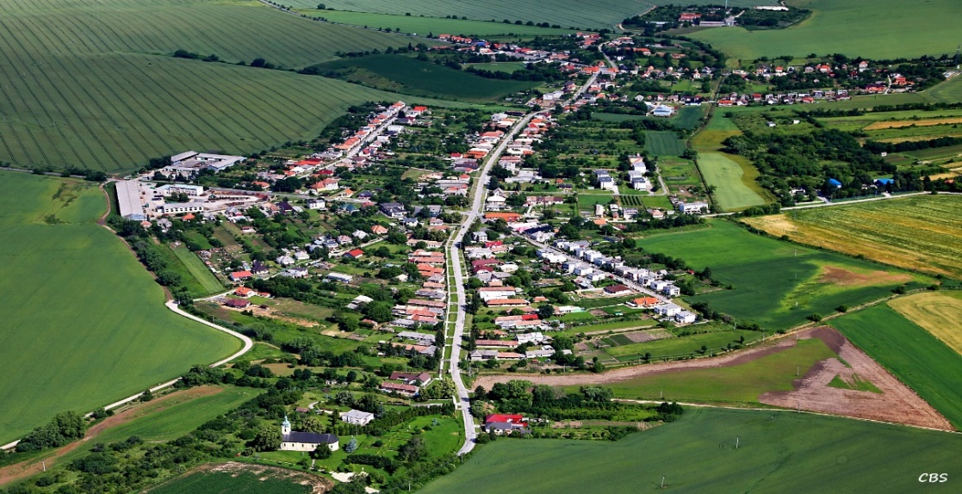
  - Demografické údaje
Počet obyvateľov k 31.12.2024:
V roku → | 2017 | 2018 | 2019 | 2020 | 2021 | 2022 | 2023 | 2024
Počet obyv.celk. ↓
k 31.12. | 1337 | 1304 | 1298 | 1306 | 1315 | 1317 | 1321 | 1297
Narodení | 16 | 14 | 10 | 11 | 15 | 8 | 14 | 11
Zomrelí | 10 | 23 | 27 | 19 | 21 | 19 | 14 | 14
Prihlásení | 55 | 26 | 24 | 41 | 36 | 41 | 28 | 26
Odhlásení | 35 | 50 | 13 | 25 | 21 | 28 | 24 | 47
Národnostná štruktúra : Občania obce Veľký Ďur sú prevažne slovenskej národnosti.
Štruktúra obyvateľstva podľa náboženského významu: prevažuje rímsko-katolícke náboženstvo

  - Ekonomické údaje
Nezamestnanosť v okrese: 4 %
  - Symboly obce
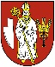
Erb Veľkého Ďura pozostáva zo spojenia troch motívov - biskupa z pečate Dolného Ďura. Lemeša z pečate Horného Ďura a tri klasy z pečate Rohožnice. Erb obce Veľký Ďur má teda túto podobu: v červenom štíte sprava striebornou sklonenou radlicou a zľava troma zlatými skríženými klasmi sprevádzaný zlatovlasý a zlatobradý biskup v striebornej, zlatom zdobenej mitre, striebornom rúchu a zlatom plášti so zlatým pektorálnym krížom, pravicou pred sebou držiaci zlatú pravošikmú berlu.

Vlajka obce Veľký Ďur pozostáva zo siedmich pozdĺžnych pruhov vo farbách žltej (1/8), červenej(1/8), žltej (1/8), červenej (2/8), bielej (1/8), červenej (1/8) a bielej (1/8). Vlajka má pomer strán 2:3 a ukončená je tromi cípmi, t. j. dvomi zástrihmi, siahajúcimi do tretiny jej listu.
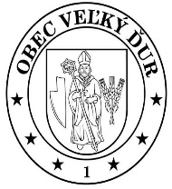

Pečať obce Veľký Ďur je okrúhla, uprostred s obecným erbom a kruhopisom Obec Veľký Ďur. Pečať má priemer 35 mm.

  - Logo obce
Logo obce je vlastne erb obce.

  - História obce
Deň vzniku: Obec ako samostatný územný samosprávny a správny celok sa riadi zákonom č. 369/1990 Zb. o obecnom zriadení v znení neskorších zmien a doplnkov a Ústavou SR. Obec vznikla zlúčením troch obcí: Horný Ďur, Dolný Ďur a Rohožnica. Prvá písomná zmienka o obci je z roku 1205.

  - Pamiatky
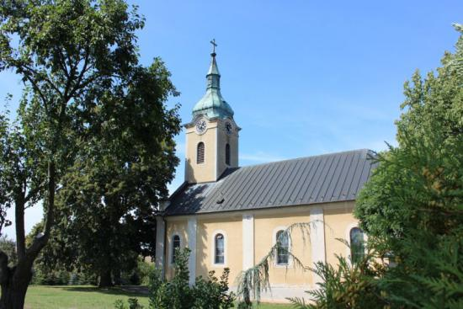
V obci Veľký Ďur sa nachádza kostol zasvätený sv. Martinovi, ktorý bol postavený v roku 1723

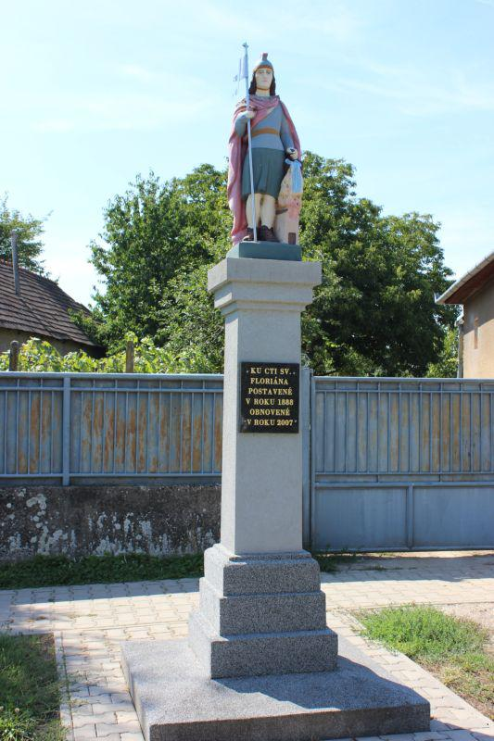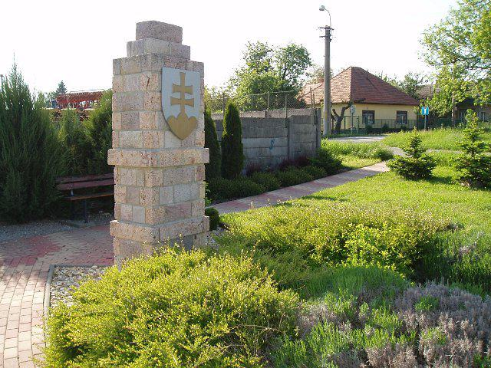
Socha ku cti svätého Floriána bola postavená v roku 1888 v Dolnom Ďure. Obnovená bola v roku 2007. Park pri PD s dvojkrížom bol obnovený v roku 2006.

  - Významné osobnosti obce
Generálporučík Ing. Ján Váňa - prvý veliteľ letectva Armády SR
Prof. Ing. Milan Matula Dr.Sc. - zakladateľ modernej vedeckej disciplíny inžinierska geológia
Prof. MUDr. Július Ladziansky - lekár, tvorca slovenskej lekárskej terminológie,
Prof. Eduard Vladimír Tvarožek - slovenský esperantista, básnik a prekladateľ

- Plnenie úloh obce (prenesené kompetencie, originálne kompetencie)
  - Výchova a vzdelávanie
V súčasnosti výchovu a vzdelávanie detí v obci poskytuje:
- Základná škola Veľký Ďur
- Materská škola Veľký Ďur

  - Zdravotníctvo

Zdravotné ambulancie
- MUDr. Ingrid Borsíková : lekár pre dospelých 036/6397202
- MUDr. Andrea Korpásová : detská lekárka 036/6397230
- MUDr. Jozef Mészáros : zubný lekár 036/6397282

  - Sociálne zabezpečenie
Obec v roku 2024 poskytovala opatrovateľskú službu. Zariadenie sociálnych služieb v obci nie je.

Farský úrad

Adresa: Hlavná 124, 935 34 Veľký Ďur
Tel. č.: 036/6397225
Správca farnosti: Mgr Peter Mihálik, ktorý bol dňa 1. júla 2020 inštalovaný za farára v našej farnosti
V roku 1723 dal postaviť kostol Jozef Hunyady za čias farára Mateja Bezúra.
(Čiže v roku 2023 uplynulo 300 rokov od výstavby kostola)
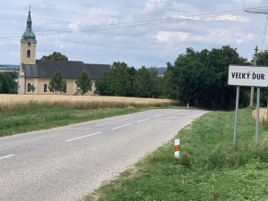

Slovenská pošta a.s.
Adresa: Hlavná 82, 935 34 Veľký Ďur
Tel. č.: 036/6397200

  - Kultúra
Jednota dôchodcov Slovenska vo Veľkom Ďure zorganizovala rôzne podujatia a výlety napr.

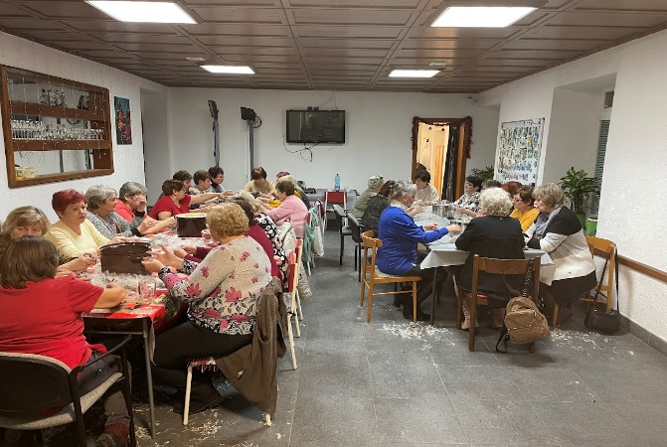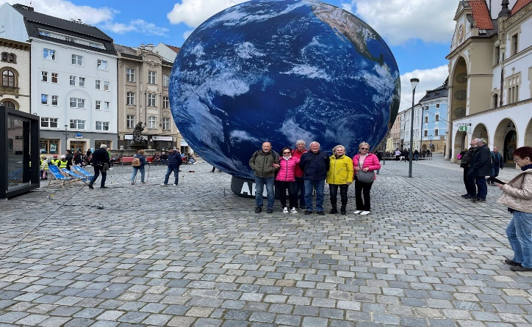
Paráčky 2024 Olomouc výstava 2024

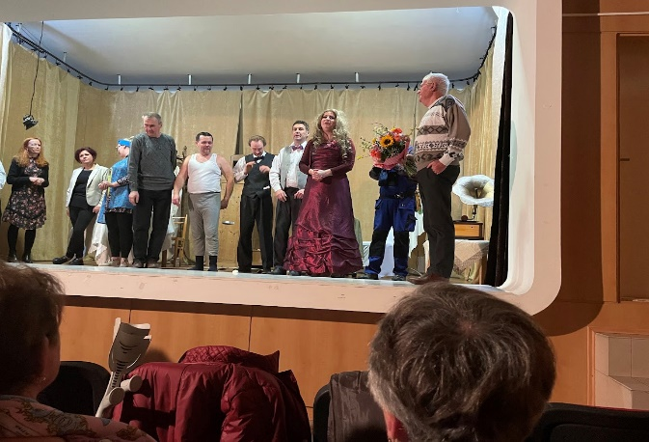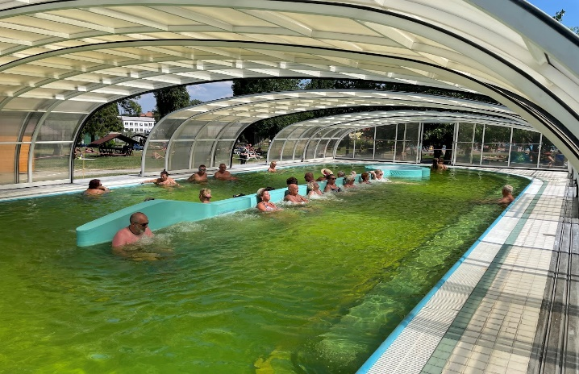
Divadlo Zájazd do Komárna

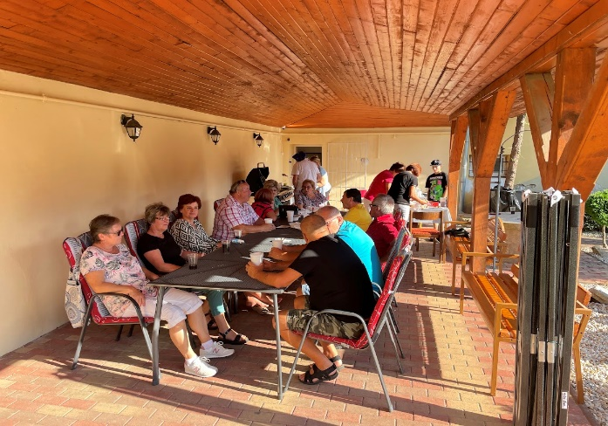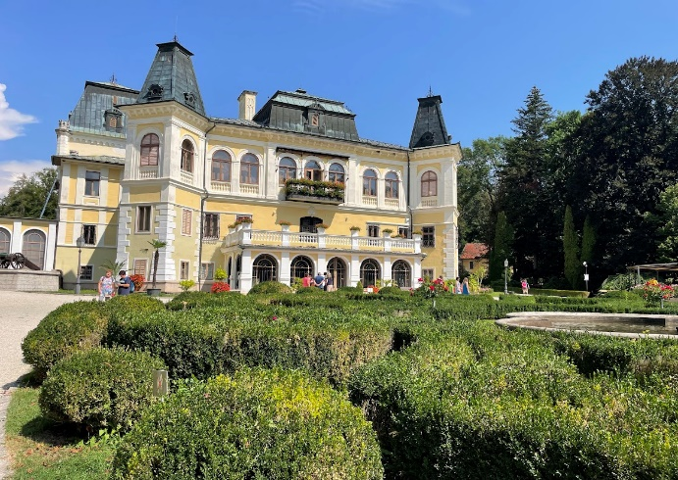
Rybací piknik Betliar a jaskyňa Domica

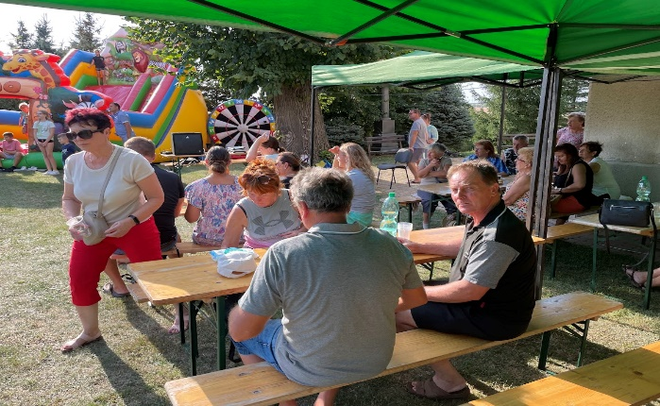
Farský deň 2024

Obecný úrad v spolupráci so Základnou a Materskou školou, Jednotou dôchodcov a s kultúrnou komisiou pripravili :

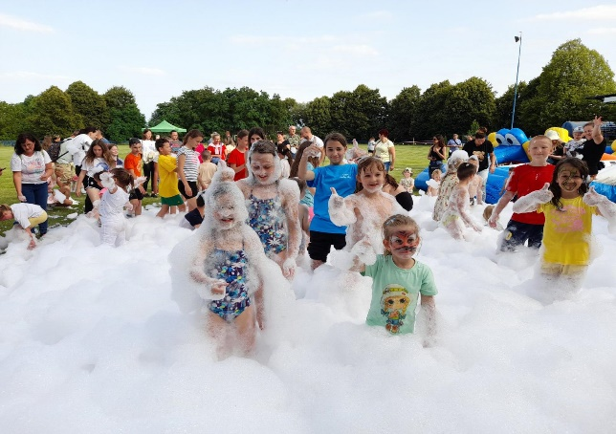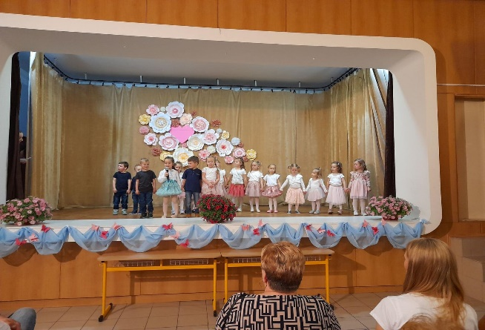
Deň detí Deň matiek

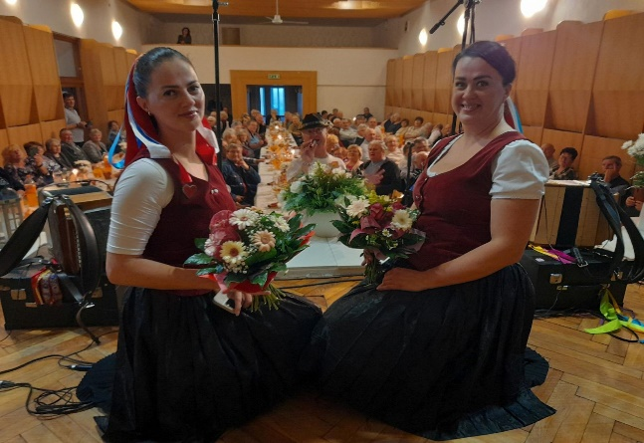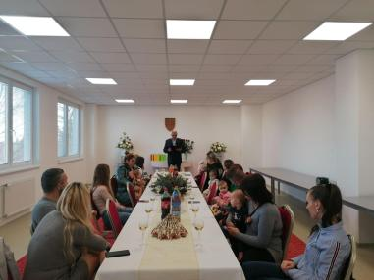
Stretnutie dôchodcov Uvítanie novorodencov

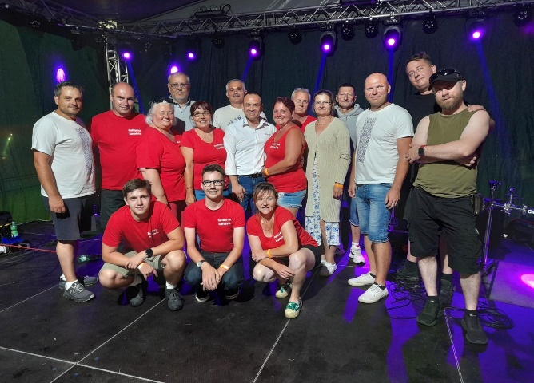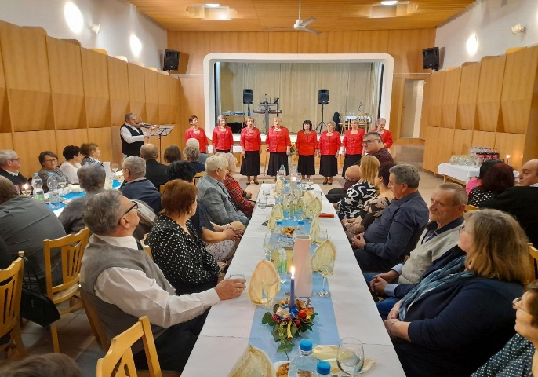
Koncert skupiny Sokoly Stretnutie jubilantov

6.5 Hospodárstvo
Najvýznamnejší poskytovatelia služieb v obci :
- Bistro Chef Geurud - reštauračné služby
- COOP Jednota - potraviny
- Ing. Ludovít Frajka – Freimix - potraviny
- TWINS - kaderníctvo
- Domáce potreby - Anna Süčová
- Žabiatko – odevy
- Nechtové štúdio
Najvýznamnejší priemysel v obci :
- AZO s.r.o. - výroba kobercov do áut
- AGE s.r.o. - montáž technológie do živočíšnej výroby
- HAVAMONT s.r.o. – stavebné práce
- Hudikop s.r.o. - zemné práce
Najvýznamnejšia poľnohospodárska výroba v obci :
- Poľnohospodárske družstvo Veľký Ďur

- Informácia o vývoji obce z pohľadu rozpočtovníctva

  - Plnenie príjmov a čerpanie výdavkov za rok 2024

Základným nástrojom finančného hospodárenia obce bol rozpočet obce na rok 2023. Obec zostavila rozpočet podľa ustanovenia § 10 ods. 7 zákona č. 583/2004 Z. z. o rozpočtových pravidlách územnej samosprávy a o zmene a doplnení niektorých zákonov v znení neskorších predpisov. Rozpočet obce na rok 2024 bol zostavený ako vyrovnaný. Bežný rozpočet bol zostavený ako prebytkový, kapitálový rozpočet ako schodkový a rozpočet finančných operácií bol tiež schodkový.

Hospodárenie obce sa riadilo podľa schváleného rozpočtu na rok 2024.
Rozpočet obce bol schválený obecným zastupiteľstvom dňa uznesením č. 101/10/2023 zo dňa 7.12.2023
Zmeny rozpočtu:
- prvá zmena schválená dňa 02.01.2024 rozpočtovým opatrením starostu obce RO č. 1/2024
- druhá zmena schválená dňa 22.02.2024 Uznesením OZ č.114/11/2024 obce RO č. 2/2024
- tretia zmena schválená dňa 20.06.2024 Uznesením OZ č.129/15/2024 obce RO č. 3/2024
- štvrtá zmena schválená dňa 19.09.2024 Uznesením OZ č.144/16/2024 obce RO č. 4/2024
- piata zmena schválená dňa 19.09.2024 Uznesením OZ č.150/16/2024 obce RO č. 5/2024
- šiesta zmena schválená dňa 23.10.2024 Uznesením OZ č.161/17/2024 obce RO č. 6/2024
- siedma zmena schválená dňa 23.10.2024 Uznesením OZ č.164/17/2024 obce RO č. 7/2024
- ôsma zmena schválená dňa 23.10.2024 Uznesením OZ č.172/18/2024 obce RO č. 8/2024
- deviata zmena schválená dňa 12.12.2024 Uznesením OZ č.179/19/2024 obce RO č. 9/2024

Rozpočet obce k 31.12.2024

 |  | Schválený |  | Upravený |  | Skutočnosť |  | Čerpanie
Príjmy bežné | 1 364 530 |  | 1 438 828,28 |  | 1 428 755,30 |  | 99,30%
Príjmy ZŠ | 21 700 |  | 15 608,22 |  | 15 608,22 |  | 100,00%
Bežné príjmy spolu | 1 386 230 |  | 1 454 436,50 |  | 1 444 363,52 |  | 99,31%
Výdavky bežné obec | 778 780 |  | 743 618,93 |  | 671 373,05 |  | 90,28%
Výdavky ZŠ | 527 390 |  | 606 156,21 |  | 606 156,21 |  | 100,00%
Bežné výdavky spolu | 1 306 170 |  | 1 349 775,14 |  | 1 277 529,26 |  | 94,65%
Bežný rozpočet | 80 060 |  | 104 661,36 |  | 166 834,26 |  | 159,40%
Kapitálové príjmy | 6 000 |  | 20 100,00 |  | 19 329,62 |  | 96,17%
Kapitálové výdavky | 84 050 |  | 248 822,00 |  | 245 214,93 |  | 98,55%
Kapitálový rozpočet | -78 050 |  | - 228 722,00 |  | - 225 885,31 |  | 98,76%
Finančné operácie OcÚ príjmy | 7 200 |  | 136 380,00 |  | 124 875,76 |  | 91,56%
Finančné operácie ZŠ príjmy | 8 000 |  | 5 539,14 |  | 5 539,14
Finančné operácie spolu | 15 200 |  | 141 919,14 |  | 130 414,90 |  | 91,89%
Finančné operácie OcÚ výdavky | 17 100 |  | 17 760,00 |  | 16 651,91 |  | 93,76%
Finančné operácie ZŠ výdavky | 110 |  | 98,50 |  | 98,50 |  | 0,00%
Finančné operácie spolu | 17 210 |  | 17 858,50 |  | 16 750,41 |  | 93,80%
Finančné operácie rozpočet | -2 010 |  | 124 060,64 |  | 113 664,49 |  | 91,62%
Rozpočet | 0 |  | 0,00 |  | 54 613,44

  - Hospodárenie obce sa riadilo podľa schváleného rozpočtu na rok 2024.

  - Prebytok/schodok rozpočtového hospodárenia za rok 2024

Hospodárenie obce | Skutočnosť k 31.12.2024 v EUR
Bežné príjmy spolu | 1 444 363,52
z toho : bežné príjmy obce | 1 428 755,30
bežné príjmy RO | 15 608,22
Bežné výdavky spolu | 1 277 529,26
z toho : bežné výdavky obce | 671 373,05
bežné výdavky RO | 606 156,21
Bežný rozpočet | 166 834,26
Kapitálové príjmy spolu | 19 329,62
z toho : kapitálové príjmy obce | 19 329,62
kapitálové príjmy RO | 0,00
Kapitálové výdavky spolu | 245 214,93
z toho : kapitálové výdavky obce | 245 214,93
kapitálové výdavky RO | 0
Kapitálový rozpočet | -225 885,31
Prebytok/schodok bežného a kapitálového rozpočtu | -59 051,05
Vylúčenie z prebytku/Úprava schodku HČ | -21 823,12
Upravený prebytok/schodok bežného a kapitálového rozpočtu | -80 874,17
Príjmové finančné operácie s výnimkou cudzích prostr.  - čerpanie z rezervného fondu  - výrub stromov  - zapojenie do rozpočtu školskej jedálne  - FO v Základnej škole  SPOLU: | 114 559,89  1 785,60  8 530,27  5 539,14  130 414,90
Výdavkové finančné operácie s výnimkou cudzích pros.  - splácanie istiny ŠFRB  - vrátenie zábezpeky ŠJ pri ZŠ  SPOLU: | 16 651,91  98,50  16 750,41
Rozdiel finančných operácií | 113 664,49
Príjmy spolu | 1 594 108,04
VÝDAVKY SPOLU | 1 539 494,60
Hospodárenie obce | 54 613,44
Vylúčenie z prebytku /Úprava schodku HČ | -21 823,12
Upravené hospodárenie obce | 32 790,32

  - Rozpočet na roky 2025 – 2027

Rozpočet obce Veľký Ďur |  |  | Skutočnosť 2024 | Rozpočet 2025 | Rozpočet 2026 | Rozpočet 2027
 |  | Bežné príjmy | 1 428 755,30 | 1 449 710 | 1 496 370 | 1 525 920
 |  | Kapitálové príjmy | 19 329,62 | 34 000 | 5 000 | 5 000
 |  | Príjmy ZŠ | 15 608,22 | 15 800 | 15 800 | 15 800
 |  | Finančné operácie | 124 875,76 | 108 000 | 8 000 | 8 000
 |  | Finančné operácie ZŠ | 5 539,14 | 8 000 | 5 000 | 5 000
 |  |  | 1 594 108,04 | 1 615 510 | 1 530 170 | 1 559 720
 |  | Bežné výdavky | 671 373,05 | 776 310 | 754 290 | 754 420
 |  | Kapitálové výdavky | 245 214,93 | 166 300 | 115 480 | 144 900
 |  | Výdavky ZŠ | 519 591,24 | 572 600 | 557 100 | 557 100
 |  | Výdavky ZŠ orig. z rozpočtu obce | 86 564,97 | 83 700 | 86 700 | 86 700
 |  | Finančné operácie | 16 651,91 | 16 500 | 16 500 | 16 500
 |  | Finančné operácie ZŠ | 98,50 | 100 | 100 | 100
 |  |  | 1 539 494,60 | 1 615 510 | 1 530 170 | 1 559 720
 |  | Rozdiel | 54 613,44

- Informácia o vývoji obce z pohľadu účtovníctva za materskú účtovnú
jednotku a konsolidovaný celok

  - Majetok
- za materskú účtovnú jednotku – Základná škola Veľký Ďur
Názov | Skutočnosť  k 31.12.2024 | Skutočnosť  k 31.12.2023
Majetok spolu | 56 795,83 | 62 214,69
Obežný majetok spolu | 44 366,85 | 45 907,53
z toho :
Zásoby | 1 43,50 | 547,32
Krátkodobé pohľadávky |  | 1 854,97
Finančné účty | 43 323,35 | 43 505,24

- za konsolidovaný celok - Obec Veľký Ďur a Základná škola Veľký Ďur
Názov | Skutočnosť  k 31.12.2024 | Skutočnosť  k 31.12.2023
Majetok spolu | 3 482 533,84 | 3 590 507,26
Neobežný majetok spolu | 3 027 999,53 | 3 056 663,67
z toho :
Dlhodobý nehmotný majetok | 9 239,00 | 11 123,00
Dlhodobý hmotný majetok | 2 778 099,84 | 2 804879,98
Dlhodobý finančný majetok | 240 660,69 | 240 660,69
Obežný majetok spolu | 367 705,44 | 446 150,19
z toho :
Zásoby | 13 785,07 | 13 065,26
Krátkodobé pohľadávky | 4 572,96 | 7 892,65
Finančné účty | 349 347,41 | 425 192,28
Časové rozlíšenie | 86 828,87 | 87 693,40
  - Zdroje krytia
- za materskú účtovnú jednotku - Základná škola Veľký Ďur
Názov | Skutočnosť  k 31.12.2024 | Skutočnosť  k 31.12.2023
Vlastné imanie a záväzky spolu | 56795,83 | 62 214,69
Vlastné imanie | 13 534,37 | 19 205,62
Výsledok hospodárenia | 13 534,37 | 19 205,62
Záväzky | 43 261,46 | 43 009,07
Zúčtovanie medzi subjektami VS | 2 582,60 | 2 661,50
Dlhodobé záväzky | 775,36 | 1 203,54
Krátkodobé záväzky | 39 903,50 | 39 144,03

- za konsolidovaný celok - Obec Veľký Ďur a Základná škola Veľký Ďur
Názov | Skutočnosť  k 31.12.2024 | Skutočnosť  k 31.12.2023
Vlastné imanie a záväzky spolu | 3 482 533,84 | 3 590 507,26
Vlastné imanie | 2 433 042,40 | 2 482 958,40
Výsledok hospodárenia | 2 482 958,40 | 2 482 958,40
Výsledok hospodárenia za ÚO | -49 916,00 | 117 589,75
Záväzky | 458 748,75 | 487 513,29
z toho :
Rezervy | 1 944,18 | 1 800,00
Zúčtovanie medzi subjektami VS | 5 694,80 | 11 040,30
Dlhodobé záväzky | 382 262,15 | 400 000,22
Krátkodobé záväzky | 68 847,62 | 74 672,77
Bankové úvery a výpomoci | 0 | 0
Časové rozlíšenie | 590 742,69 | 620 035,57

- Hospodársky výsledok za 2024 - vývoj nákladov a výnosov za materskú účtovnú jednotku a konsolidovaný celok

a) za materskú účtovnú jednotku – Základná škola Veľký Ďur
Názov | Skutočnosť  k 31.12. 2024 | Skutočnosť  k 31.12.2023
Náklady | 618 357,11 | 529 819,34
50 – Spotrebované nákupy | 99 499,14 | 87 378,13
51 – Služby | 23 536,46 | 20 854,54
52 – Osobné náklady | 482 692,44 | 413 884,69
54 – Ostatné náklady | 471,24 | 396,89
55 - Odpisy | 3 878,18 | 548,93
56 – Finančné náklady | 370,65 | 458,16
58 – Náklady na transfery | 7 909,00 | 6 298,00
Výnosy | 612 685,86 | 548 817,78
60 – Tržby za vlastné výkony a tovar | 5 778,45 | 11 146,20
64 – Ostatné výnosy | 7 639,01 | 6 601,00
69 – Výnosy z transferov a rozpočtových príjmov v obciach, | 599 268,40 | 531 070,58
Hospodársky výsledok  / + kladný HV, - záporný HV / | -5 671,25 | 18 998,44

b) za konsolidovaný celok - Obec Veľký Ďur a Základná škola Veľký Ďur
Názov | Skutočnosť  k 31.12.2024 | Skutočnosť  k 31.12.2023
Náklady | 1 539 229,53 | 1 340 751,03
50 – Spotrebované nákupy | 183 085,53 | 168 897,91
51 – Služby | 188 363,48 | 151 550,97
52 – Osobné náklady | 866 167,27 | 785 972,95
53 – Dane a poplatky | 0 | 0
54 – Ostatné náklady | 23 515,89 | 5 980,06
55 – Odpisy, rezervy a OP | 260 847,97 | 206 272,73
56 – Finančné náklady | 4 812,84 | 6 410,26
58 – Náklady na transfery | 12 436,55 | 15 666,15
Výnosy | 1 489 313,53 | 1 458 340,78
60 – Tržby za vlastné výkony a tovar | 14 804,65 | 21 224,00
63 – Daňové a výnosy z poplatkov | 788 709,26 | 752 845,56
64 – Ostatné výnosy | 69 079,69 | 100 880,22
66 – Finančné výnosy | 165,60 | 165,60
69 – Výnosy z transferov VÚC v RO | 616 554,33 | 583 225,40
Hospodársky výsledok  / + kladný HV, - záporný HV / | -49 916,00 | 117 589,75

- Ostatné dôležité informácie
  - Prijaté granty a transfery
V roku 2024 obec, rozpočtová organizácia prijala nasledovné granty a transfery:
Poskytovateľ |  | Účelové určenie grantov a transferov
Ministerstvo vnútra SR |  | Odídenci z Ukrajiny | 1 085,00
Ministerstvo vnútra SR |  | Výpadok daní | 9 607,00
Okresný úrad Nitra, odb. star. o ŽP | 2 | Životné prostredie | 160,48
Ministerstvo dopravy a výstavby SR | 3 | Stavebný poriadok, | 2162,69
Ministerstvo vnútra SR | 4 | COO | 465,48
Ministerstvo dopravy a výstavby SR | 5 | Doprava | 57,28
Ministerstvo vnútra SR | 6 | Register adries | 45,20
Ministerstvo vnútra SR | 7 | Hlásenie pobytu občanov | 437,58
Okresný úrad Nitra odbor školstva | 8 | Dotácia dopravné a učebnice ZŠ | 1 536,00
Okresný úrad Nitra odbor školstva | 9 | Dotácia ZŠ - normatív | 406 603,00
Úrad práce, soc. vecí a rodiny | 10 | Dotácia - strava HN MŠ a ZŠ | 30397,50
Okresný úrad Nitra odbor školstva | 11 | Sociálne znevýhodnené prostr. | 400,00
Okresný úrad Nitra odbor školstva | 12 | Vzdelávacie poukazy ZŠ | 2893,00
Ministerstvo vnútra SR | 13 | Dotácia na matriku | 4736,79
Metodicko-vzdelávacie centrum MPC | 14 | Dotácia asistentky ZŠ A MŠ | 66 020,83
Okresný úrad Nitra odbor školstva | 15 | Asistent učiteľa | 22 832,00
Okresný úrad Nitra odbor školstva | 16 | Lyžiarsky kurz | 1 500,00
Ministerstvo ŽP SR | 61 | Enviro - fond | 1 380,18
Štátny rozpočet SR | 101 | Voľby | 5 787,72
Okresný úrad Nitra odbor školstva | 911 | MŠ predškolský vek | 9 174,00
Spolu: |  |  | 567 281,73

  - Poskytnuté dotácie

V roku 2024 obec poskytla zo svojho rozpočtu dotácie v zmysle VZN č. 2/2012 o poskytovaní dotácií z rozpočtu obce:

Prijímateľ dotácie | Účelové určenie dotácie | Suma poskytnutých  prostriedkov v EUR
Spoločný obecný úrad | Agenda pre našu obec (stavebná, školská, opatrovateľská) | 8 845,65
JDS | Činnosť | 2 990,90
CVČ Levice | Na krúžky pre deti s trvalým pobytom v našej obci | 300,00
Katolícka škola | Na krúžky pre deti s trvalým pobytom v našej obci | 300,00

  - Významné investičné akcie v roku 2024
Najvýznamnejšie investičné akcie realizované v roku 2024:

Komunikácie | 81 050,00 | 66 635,63
Obec budova | 3 000,00 | 41 333,41
Nákup pozemkov |  | 6 500,00
Zberný dvor |  | 53 754,00
Dom smútku Dolný Ďur |  | 16 753,66
Oplotenie Základnej školy |  | 35 933,28
Parkovisko pred OcÚ |  | 18 633,17
Kamerový systém - doplnenie |  | 5 671,78
Spolu: | 84 050,00 | 245 214,93

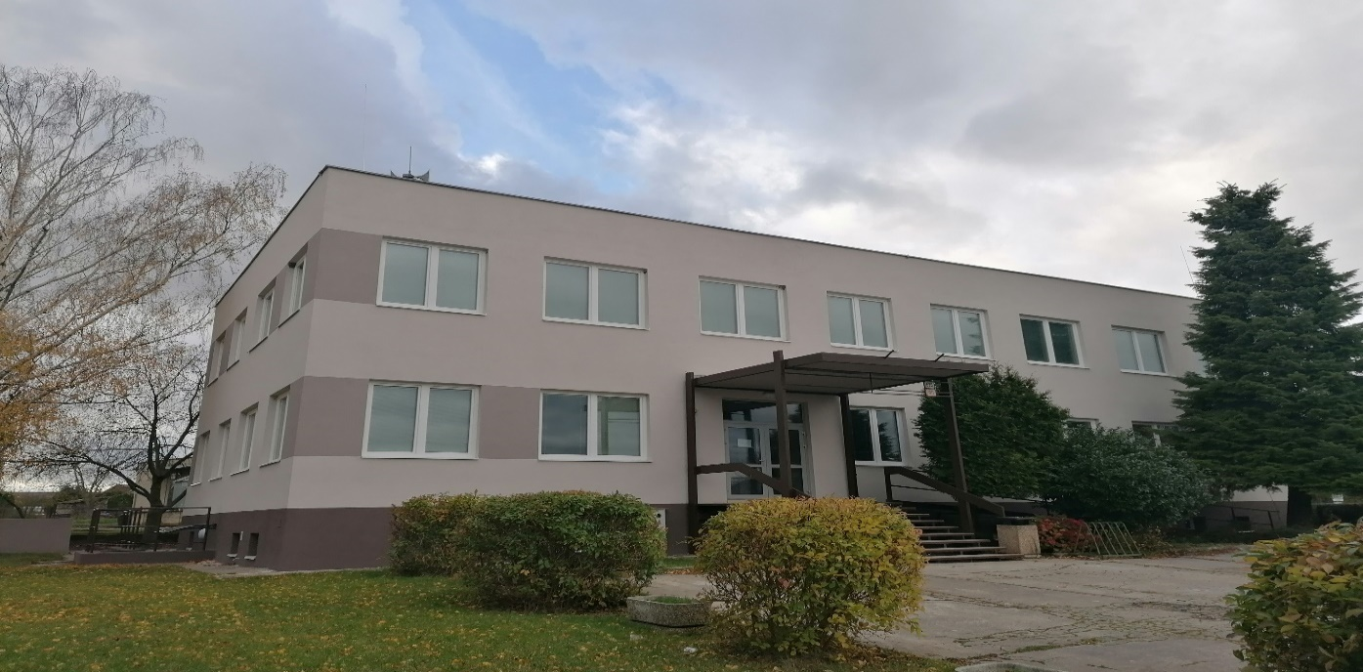
Rekonštrukcia obecného úradu

  - Predpokladaný budúci vývoj činnosti
Predpokladané investičné akcie realizované v budúcom roku :
- Oprava chodníkov
- Kosačky
- Dom smútku Horný Ďur
- Kultúrny dom

  - Udalosti osobitného významu po skončení účtovného obdobia
Obec nezaznamenala žiadnu udalosť osobitného významu po skončení účtovného obdobia.

  - Významné riziká a neistoty, ktorým je účtovná jednotka vystavená
Obec nevedie žiadne súdne spory.

Vo Veľkom Ďure dňa 21.5.2025
Vypracovala: Renáta Havalová Schválil: Ing. Peter Benko
starosta obce

Prílohy:

- Individuálna účtovná závierka: Súvaha, Výkaz ziskov a strát, Poznámky
- Výrok audítora k individuálnej účtovnej závierke
- Konsolidovaná účtovná závierka: Konsolidovaná Súvaha, Konsolidovaný Výkaz ziskov a strát, Poznámky konsolidovanej účtovnej závierky
Výrok audítora ku konsolidovanej účtovne

Z hľadiska budúcich cieľov Obec Veľký Ďur aj naďalej bude prostredníctvom svojich orgánov plniť hlavne samosprávne funkcie na ktoré bola zriadená a prenesené úlohy štátnej správy, tak ako je to stanovené v zákone č. 416/2001 o prechode niektorých pôsobností z orgánov štátnej správy na obce. Všetky nutné zmeny, ktoré obec bude v budúcnosti realizovať budú mať jediný cieľ a to zvýšenie starostlivosti o všestranný rozvoj územia obce a potreby jej obyvateľov.

Táto výročná správa sa vyhotovuje za účtovné obdobie od 1.1.2024 do 31.12.2024. Po ukončení účtovného obdobia nenastali žiadne udalosti osobitného významu, ktoré by bolo potrebné uviesť v tejto výročnej správe.

